**Instalación y Configuración de Servicios de Correo Electrónico**



Daniel Escaño Hernández 2º ASIR

# **1. Índice:**

**1. Índice:** **1**

**2. Práctica Servicio SMTP Windows 2016 Server** **2**

2.1 Capturas de la instalación SMTP: 2

2.2 Capturas de la configuración SMTP: 3

2.3 Capturas de la creación del alias para SMTP y carpetas: 6

2.4 Capturas de la comprobación: 7

**3. Práctica hMailServer Windows 2016 Server** **10**

3.1 Capturas de la instalación de hMailServer: 10

3.2 Capturas de la configuración de hMailServer: 11

3.3 Capturas de la creación de los DNS para hMailServer: 15

3.4 Capturas de la creación de la lista de distribución en hMailServer: 17

# **2. Práctica Servicio SMTP Windows 2016 Server**

Instalar Servicio SMTP en Windows 2016 Server (manualmente o utilizando Asistente).

### **2.1 Capturas de la instalación SMTP:**

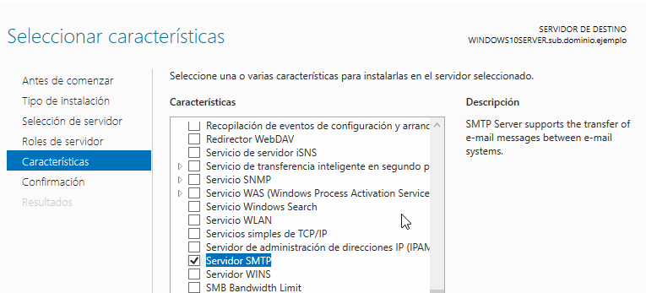

Configuración de servicio SMTP a través del administrador de aplicaciones (IIS) 6.0.

Realizar las siguientes acciones de configuración:

Establecer como IP todas las asignadas

Limitar el número de conexiones a 50

Habilitar el registro en formato W3C, diario y en una carpeta determinada

Configurar envío de mensajes dentro de nuestra red local: Aceptar la conexión al servidor y la retransmisión de mensajes a todos los equipos menos los que aparecen en la lista (incluir

una IP cualquiera en la lista para impedir su acceso y retransmisión)

Establecer autenticación anónima

Echar un vistazo al resto de opciones de configuración del servidor. Aplicar cambios y reiniciar servicio.

### **2.2 Capturas de la configuración SMTP:**

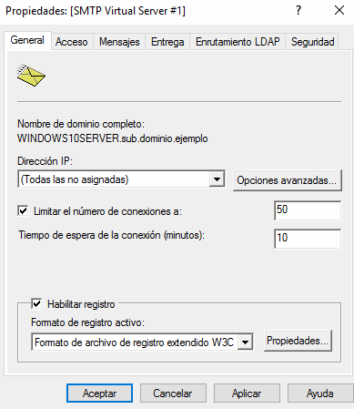

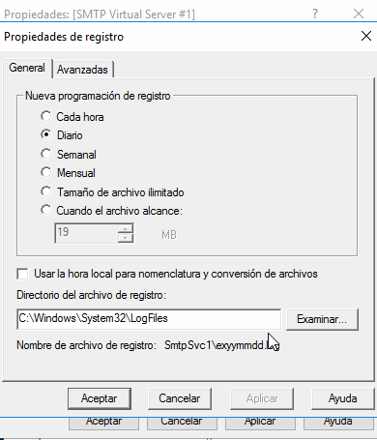

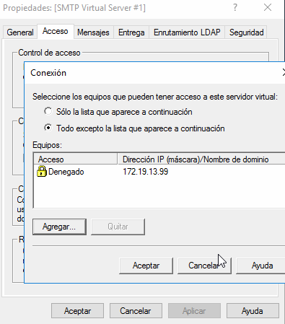

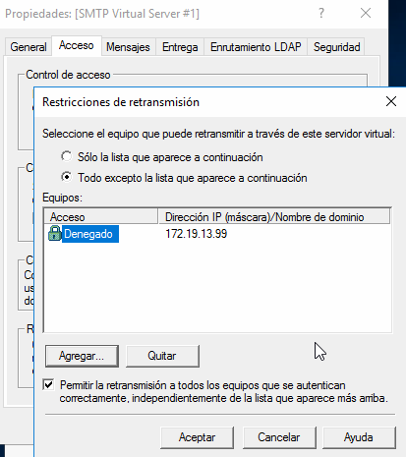

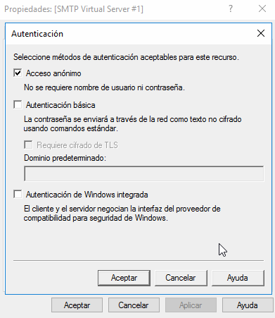

Comprobar la existencia del dominio AD predeterminado. Crea un dominio de tipo alias para disponer de cuentas en otro dominio.

Comprueba carpetas de correo creados en C:\Inetpub\mailroot.

### **2.3 Capturas de la creación del alias para SMTP y carpetas:**

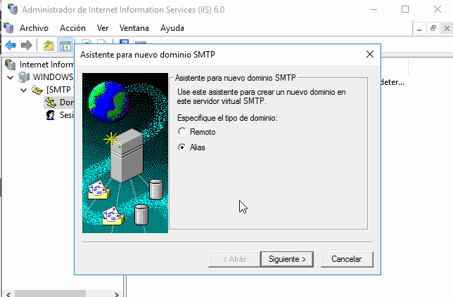

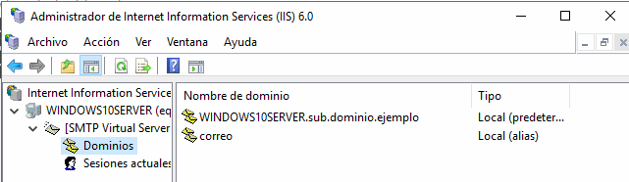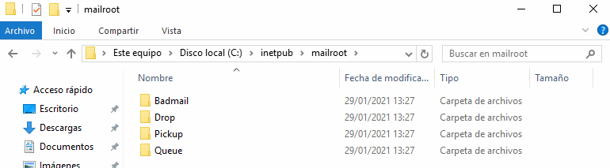

En el cliente Windows:

Comprobar acceso al nuevo nombre DNS creado en el servidor.

Configurar el cliente de correo Live mail agregando dos cuentas de correo cualesquiera (usuarios AD -dominio- y no AD). Se deberá especificar: usuario / buzón, contraseña, servidor SMTP.

Enviar varios correos desde / hacía las diferentes cuentas y comprobar envío (real o ficticio) y carpetas mailroot. Las carpetas existentes en mailroot alojan mensajes en cola (Queue), mensajes para destinatarios desconocidos (Badmail) y mensajes entregados (Drop)

Nueva configuración de servicio SMTP a través del administrador de aplicaciones (IIS) 6.0.

Establecer autenticación básica de Windows. Probar diferentes configuraciones de dominio predeterminado, cifrado TLS, etc.

### **2.4 Capturas de la comprobación:**

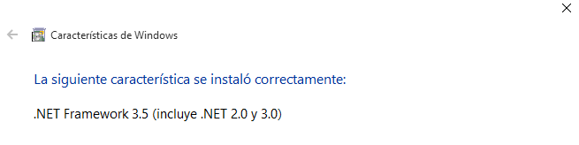

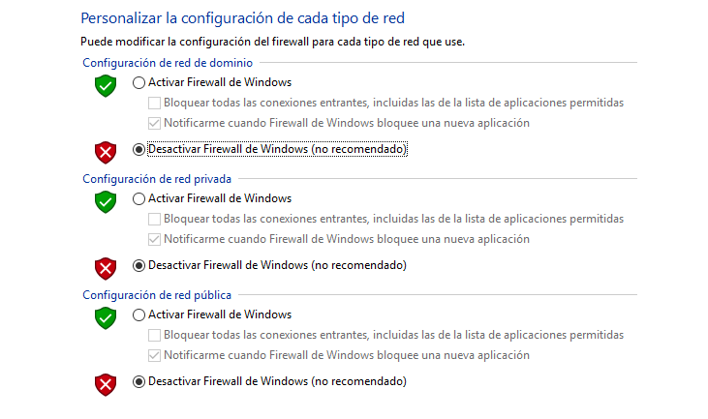

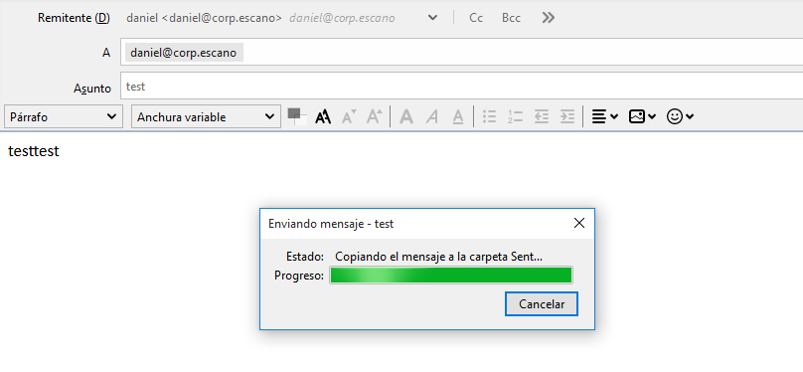

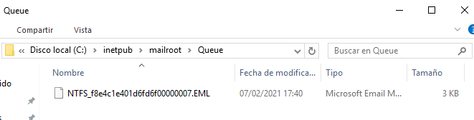

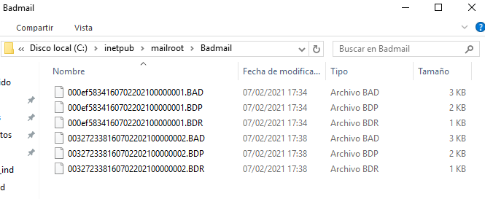

**2.1 Capturas de la configuración de la autenticación:**

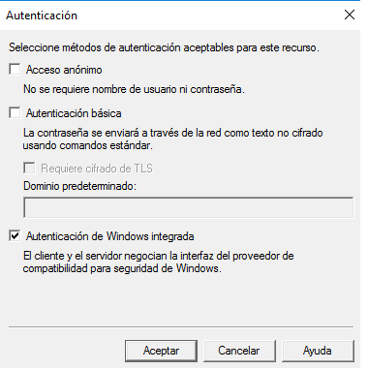

En el cliente Windows:

Configurar las cuentas según los parámetros especificados en el servidor. Enviar varios correos desde / hacía las diferentes cuentas y comprobar envío y carpetas mailroot. En este caso sólo tendrán acceso al servidor SMTP cuentas del dominio y correspondientes a usuarios de AD.

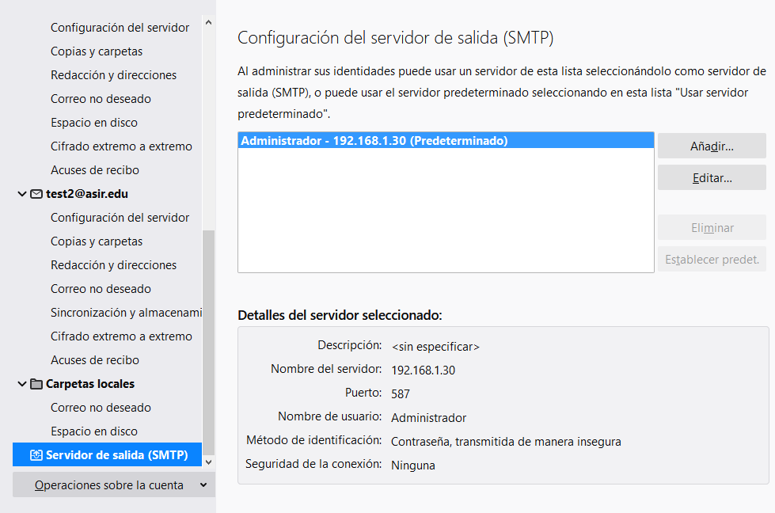

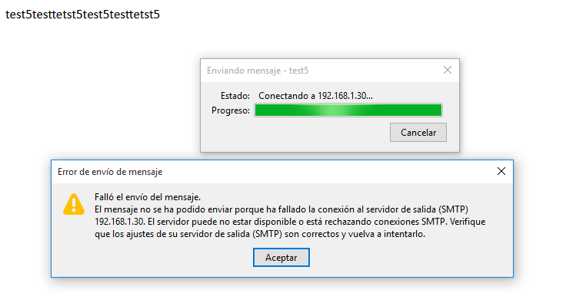

Aquí nos da un error que no conseguí arreglar al utilizar la autenticación de Windows integrada.

# **3. Práctica hMailServer Windows 2016 Server**

Debes descargar e instalar en el servidor Windows 2016 el servidor de correo hMailServer.

### **3.1 Capturas de la instalación de hMailServer:**

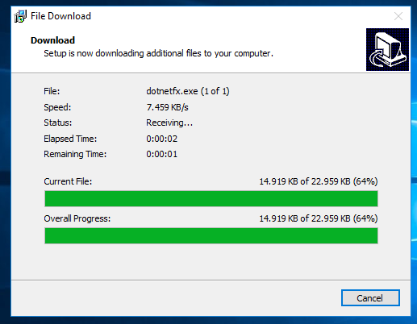

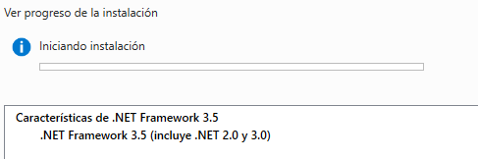

Crea dos dominios denominados srd.edu y asir.edu.

Ejecuta los diagnósticos para ambos dominios y soluciona el error de backup asignando una carpeta para tal fin. Establece copia de seguridad de los mensajes.

Crea dos cuentas para dos usuarios ficticios en cada uno de los dos dominios. Investiga y configura las cuentas con diferentes opciones (cuota de disco, auto-reply, forwarding, signature, etc.)

### **3.2 Capturas de la configuración de hMailServer:**

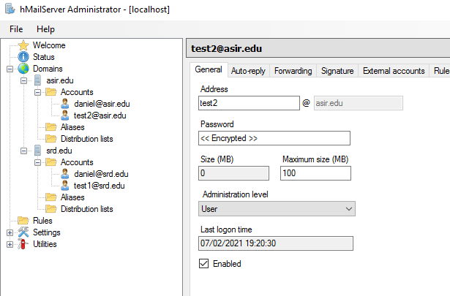

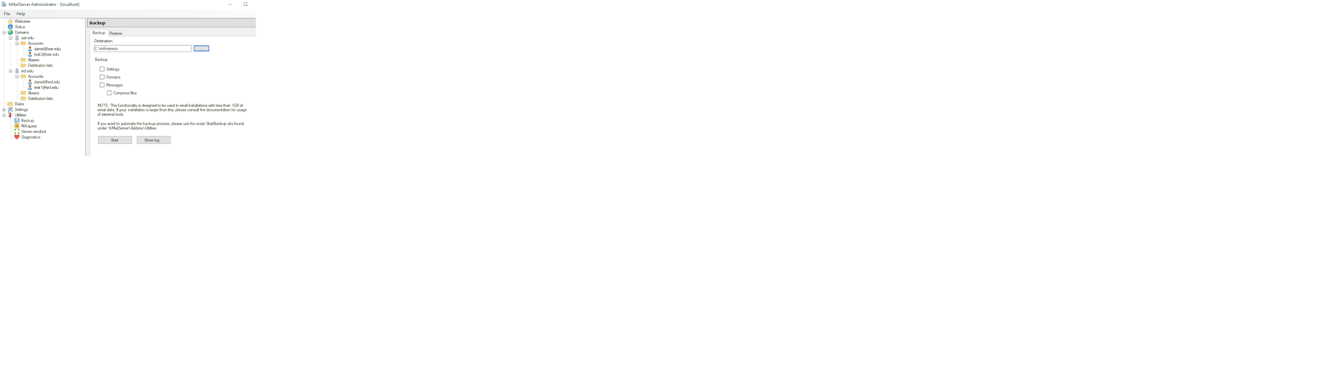

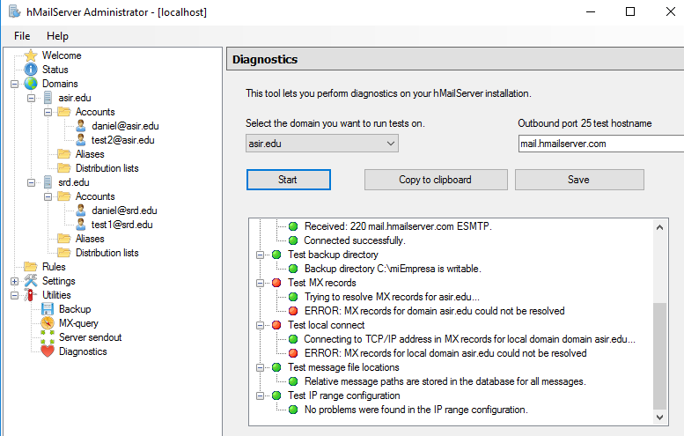

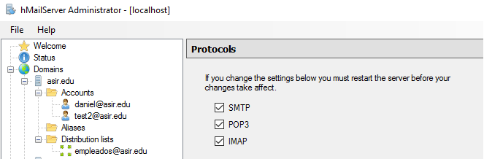

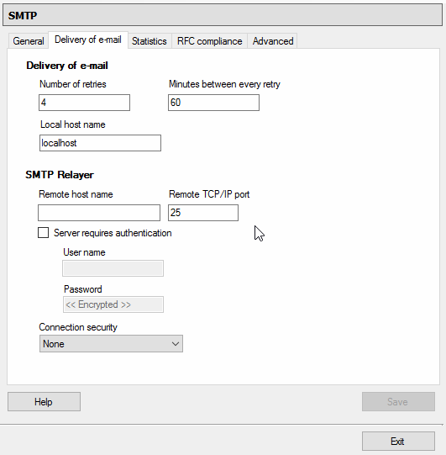

Configura el servicio DNS para crear las entradas mail.srd.edu y mail.asir.edu que apunten a la dirección ip del servidor windows 2012.

Realiza todas las opciones de configuración que consideres necesarias y/o convenientes.

Consulta para ello los tutoriales cuyos enlaces se proporcionan (opciones de protocolos SMTP, POP e IMAP, rangos de IP, bloqueo de correo entrante, nombre de host, reenvío dominios remotos, blacklists, opciones de logging, etc.)

### **3.3 Capturas de la creación de los DNS para hMailServer:**

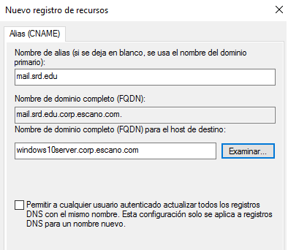

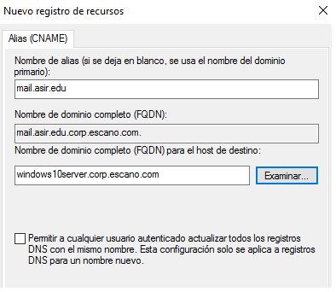

Configura en el cliente Windows un cliente de correo como thunderbird o Live Mail (en los ordenadores clientes) para acceder al servidor de correo instalado en Windows 2016.

Realiza prueba de envío y recepción de correos entre los diferentes usuarios, comprobando, además de envío y recepción correctas, el efecto de las opciones configuradas en las cuentas.

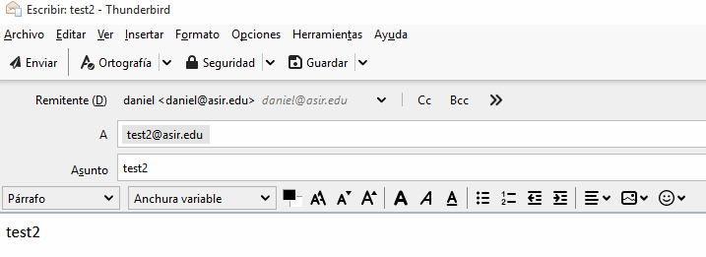

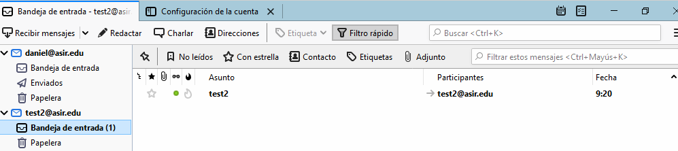

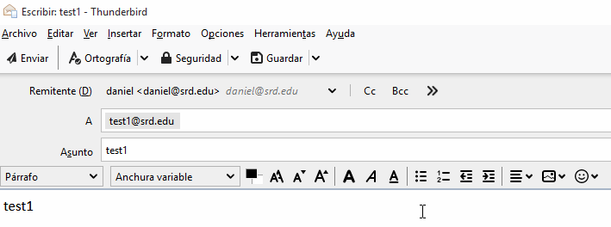

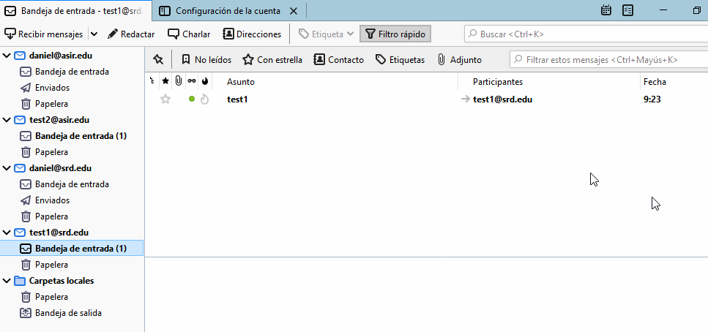

Crea una lista de distribución empleados asociada al dominio y añade a los dos usuarios de asir.edu a ella.

### **3.4 Capturas de la creación de la lista de distribución en hMailServer:**

